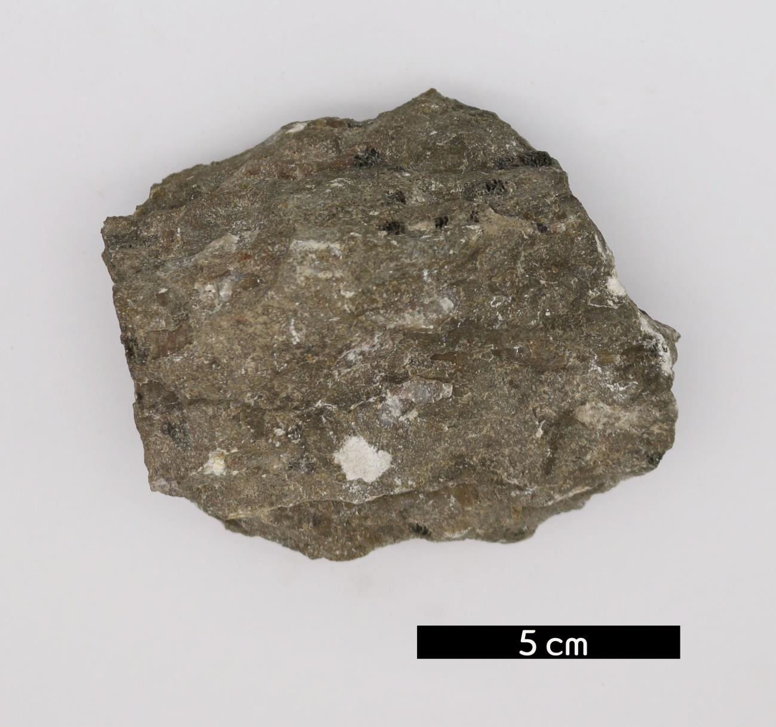
분류 : 화석
- 화석이름 : Rugose coral(Synaptophyllum simcoense,

사방 산호)
- 보유기관 : 강원대학교 지질학과
- 산지 : LeRoy, New York, USA
- 특징
  - 자포동물문 산호충강에 속하는 고생대에 서식했던 사방 산
호의 일종이다.
  - 폴립형으로 바다 밑바닥에 고착하여 독립형 개체로 서식한 저서생물이다.
  - 과거 그 지역이 따뜻하고 얕은 바다였음을 지시한다.
  - 데본계 Onondaga Limestone층에서 산출된다.

